**BÀI SỐ 4. TẠO MENU CHO WEBSITE**



**Mục tiêu bài học 4:**

* **Kiến thức:**
* Tạo menu cho website
* Ứng dụng và ví dụ thực tiễn
* **Kỹ năng:**
* Làm việc với Word Press, kĩ năng làm việc nhóm.
* Luyện tập kỹ năng thuyết trình qua việc ôn tập cuối buổi học.
* **Sản phẩm: Tạo website tin tức có menu quản lý**

**Thông tin liên hệ:**

* **Giảng viên**: Ths Nguyễn Sỹ Minh
* **Email:** [nguyensyminh84@Gmail.com](mailto:nguyensyminh84@Gmail.com)
* **SĐT:** 0986.180.922



1. **Menu là gì?**



Hiểu một cách đơn giản, Menu giống như một cái tủ sách có nhiều ngăn sách. Để cho người dùng có thể dễ dàng tìm kiếm sách, tất cả các sách có cùng chủ đề sẽ được để chung 1 ngăn. Vậy Menu Web cũng tương tự như vậy, các trang có chức năng thuộc cùng một chủ đề sẽ được gom nhóm lại. Ví dụ:

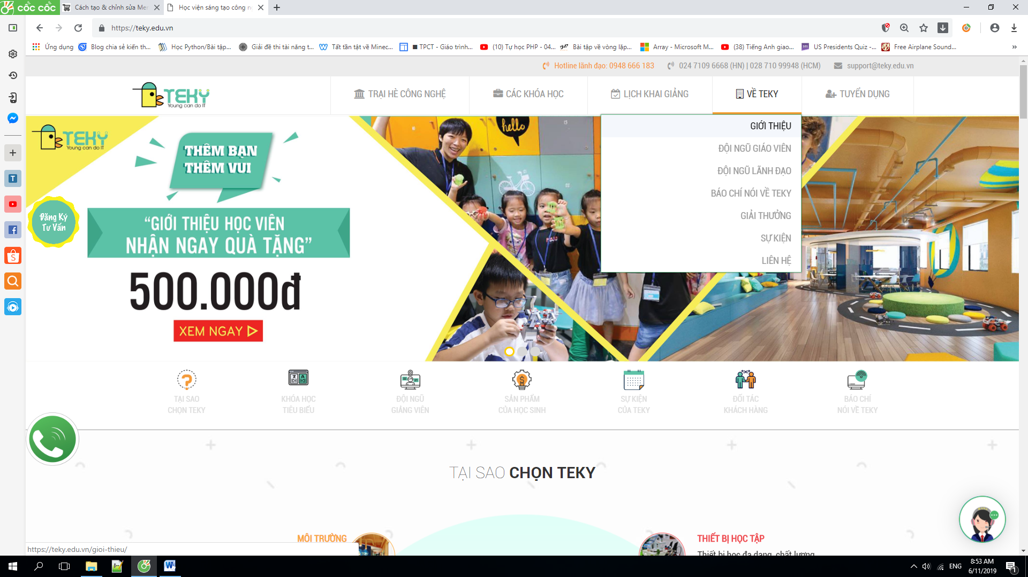





1. **Tạo Menu cho Website**

**2.1. Tạo menu đơn giản**

*Bước 1*. Truy cập vào trang quản trị các nội dung đưa lên website với WordPress: <http://localhost/thuchanh/wp-admin/>

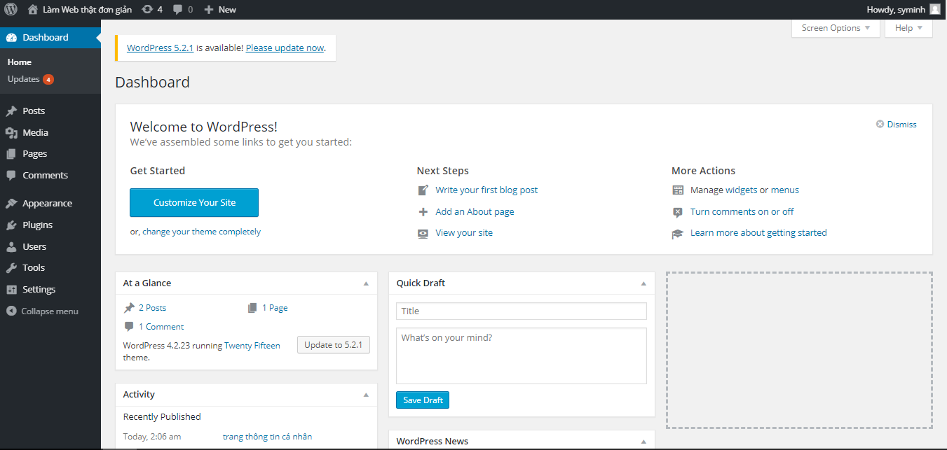

*Bước 2*. Vào *Appearance* chọn Menus, một cửa sổ hiện ra:

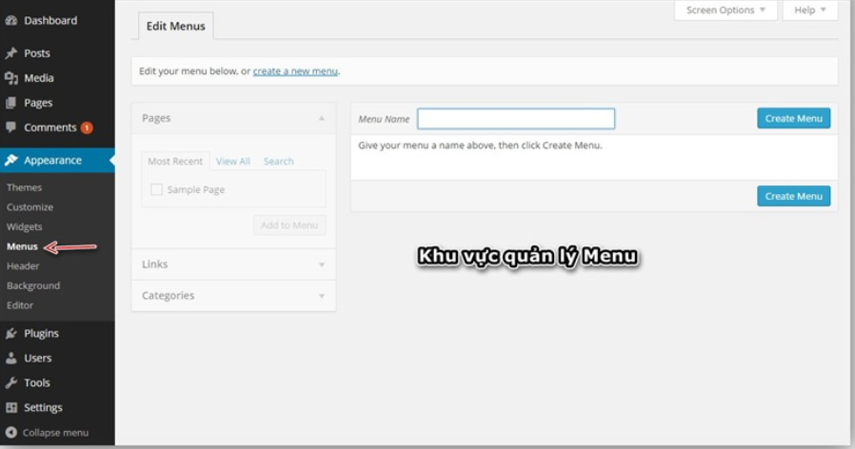

Mặc định các em sẽ chưa có một menu nào, bạn hãy nhập tên menu cần tạo rồi ấn *Create Menu*

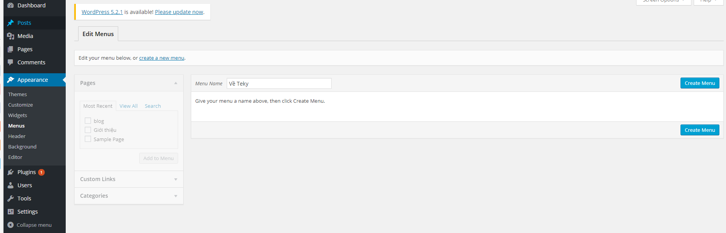

***Bước 3*. Thiết lập các liên kết cho menu**

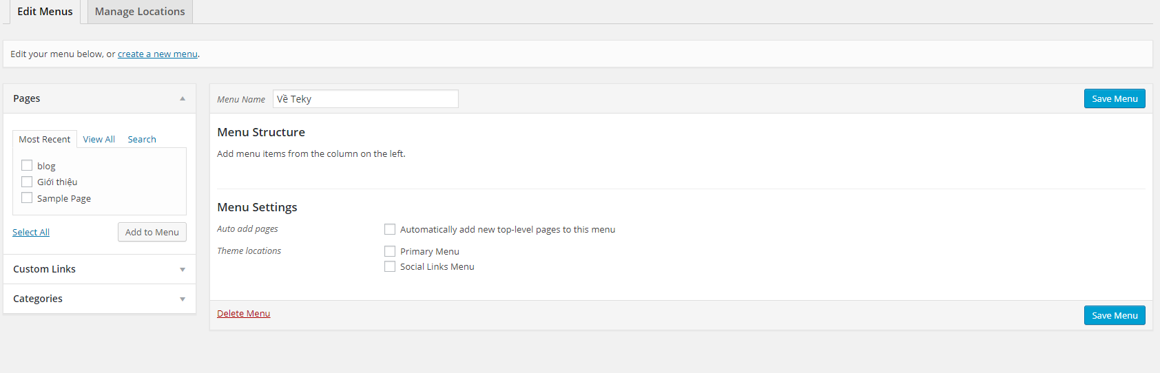

Các em nhìn cột bên tay trái là các đối tượng mà bạn có thể thêm vào menu như **Page, Categories, Link** (một liên kết bất kỳ). Các em có thể chọn đối tượng mà các em cần thêm vào và ấn nút **Add to Menu** để thêm nó vào menu đang mở. Ví dụ, Thầy chọn bài viết *Sample Page* thuộc menu chính.

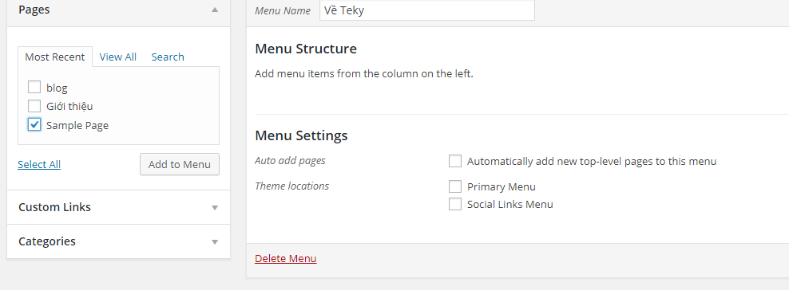

Hoặc thêm một liên kết bất kỳ với tùy chọn Links:

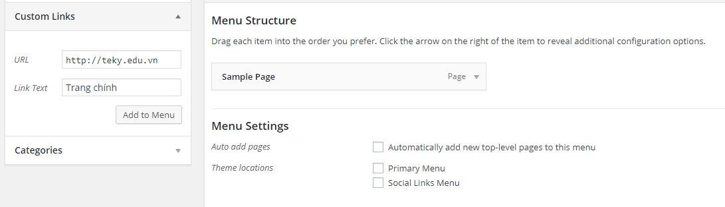

Mặc định nó sẽ không hiển thị Post trong cột đối tượng vì nó rất nhiều, nhưng nếu muốn chèn Post vào menu thì có thể sử dụng tùy chọn Links rồi copy liên kết của post cần chèn vào, hoặc ấn vào nút Screen Options phía trên và đánh dấu vào mục Posts.

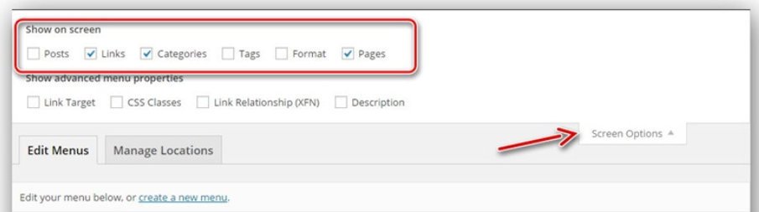

***Bước 4. Chọn vị trí đặt menu***

Sau khi bạn đã thêm đầy đủ các liên kết vào menu như mong muốn, Các em có thể chọn Menu Location cần áp dụng cho Menu đang mở này ở phần *Menu Settings* phía dưới và ấn ***Save Menu.***

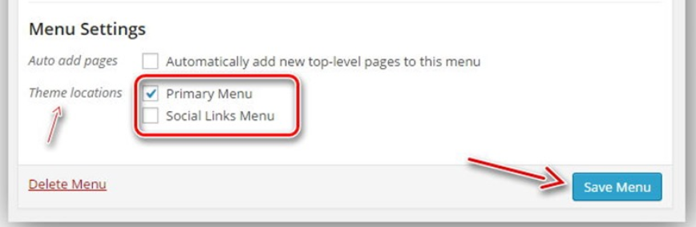

Các em cũng có thể kéo và thả các liên kết trong menu để hoán đổi vị trí cho chúng.

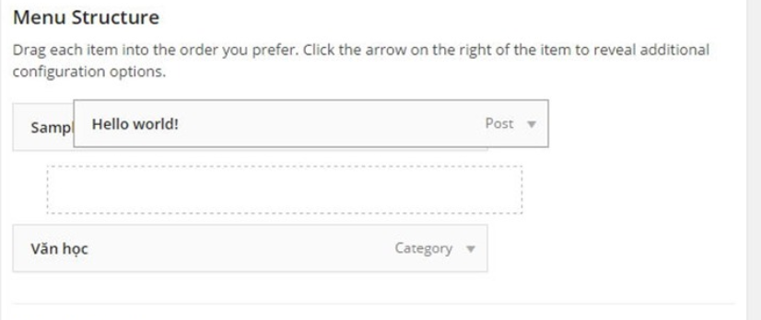

Bây giờ hãy ra lại trang chủ và xem theme của bạn đã hiển thị menu giống như bạn thiết lập chưa.

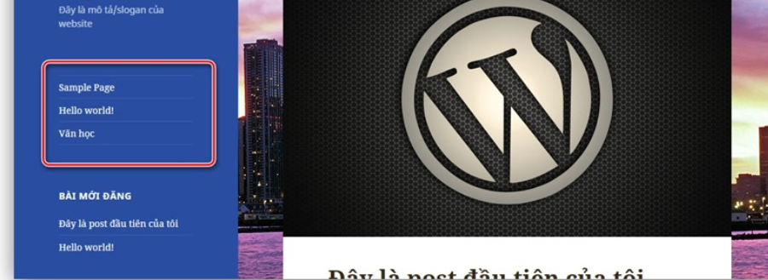

**2.2. Thêm menu kiểu mẹ/con**

Menu kiểu mẹ/con nghĩa là một liên kết trong menu có lồng thêm các liên kết con và nó sẽ **hiển thị ở dạng đổ xuống** (đa phần là vậy trên các theme hiện nay). Để làm việc này rất đơn giản, các em chỉ cần kéo thả liên kết trong menu cho nó nằm thụt vào một liên kết nào đó mà bạn muốn nó trở thành liên kết mẹ, ví dụ:

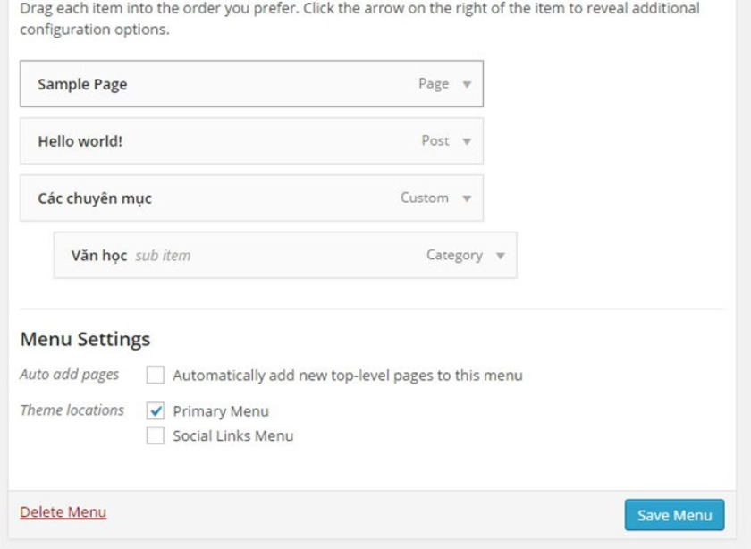

Nhớ ấn Save Menu lại và ra kiểm tra kết quả.

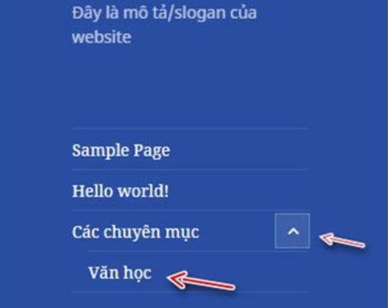



1. **Bài tập thực hành**

Các em hãy vận dụng các kiến thức đã được học, để tạo 1 website về teky, yêu cầu các chức năng sau:

* **Trang chủ phải hiển thị các Post mới nhất**
* **Menu:**

1. **Giới thiệu:**

* Lịch sử hình thành
* Cơ cấu tổ chức
* Các giải thưởng

1. **Khóa đào tạo**

* Lập trình và phát triển ứng dụng
* Robot và điện tử tự động
* Công nghệ 3D và truyền thông đa phương tiện

1. **Tuyển dụng**
2. **Liên hệ**



Xin chúc mừng các em đã hoàn thành bài học số 4, trong bài này, để giúp các em nhớ lại kiến thức, hãy trở lời các câu hỏi sau:

1. Menu là gì? Có mấy loại menu thường sử dụng?
2. Hãy nêu các bước để tạo 1 menu kiểu mẹ/con
3. Vận dụng các kiến thức đã học, hãy lên ý tưởng về 1 website bán hàng đơn giản và thiết kế website đó.



**Nội dung bài học tiếp theo: Thay đổi giao diện và quản lý các vị trí trên giao diện (widget) cho website**

**Đây là bài rất hay giúp chúng ta:** Biết cách tìm kiếm và active theme cho website; Biết cách quản lý các control trong widget: thêm, xoá



